L'INDIA IN GENERALE
L'India, ufficialmente Repubblica dell'India, è uno stato dell'Asia meridionale, con capitale Nuova Delhi (o New Delhi). È il settimo paese per estensione geografica al mondo, circa tre milioni di km quadrati (3.287.590 km²) e il secondo più popolato con più di un miliardo di abitanti, (1.173.108.018 abitanti).
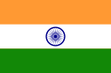
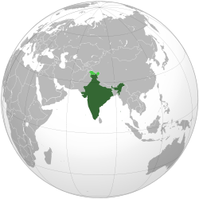

Dati amministrativi
Lingue ufficiali | Hindi, inglese e altre 21 lingue
Capitale | Nuova Delhi (292.300 ab. / 2005)
Politica
Forma di governo | Repubblica parlamentare^{[2]} federale
Indipendenza | dal Regno Unito avvenuta il 15 agosto 1947
Ingresso nell'ONU | 30 ottobre 1945 ¹
Superficie
Totale | 3.287.263 km² (7º)
% delle acque | 9.5 %
Popolazione
Totale | 1.173.108.018 ab. (2010) (2º)
Densità | 349 ab./km²(33º)
Geografia
Continente | Asia
Fuso orario | UTC +5:30 (vedi nota)
Economia
Valuta | Rupia indiana
Inno nazionale | Jana Gana Mana^{[4]}


